|  |
| --- |
| Project Tele4 |
| Tele4 |
|  |
| Auteur: Damian van der Sluis en Yoran de Blaey  Datum: 5-2-2021 |

# Inleiding

Tele4 is een telecombedrijf in de vaste en mobiele telefonie. Volgende maand gaat een televisiereclamecampagne van start om zo veel mogelijk klanten te werven. Tele4 gaat drie verschillende mobiele abonnementen aanbieden. Bij elk soort abonnement krijgt de klant een mobiele telefoon. De klant mag kiezen uit vier verschillende modellen. Deze aanbieding moet op de website van Tele4 komen. De klant wilt een oplossing om zijn bedrijf te promoten.

# Inhoudsopgave

1. Inleiding 2

2. Inhoudsopgave 3

3 Projectdoelstellingen 4

4.Projectactiviteiten……………………………………………………………………………………………………………….5

5. Ontwikkelmethode 6

6. Planning 7

7. Accordering 8

# Projectdoelstellingen

Dit project is voor een bedrijf dat telefoonabonnementen verkoopt. Ons doel is om een website voor dit bedrijf te maken zodat ze daarop hun producten kunnen gaan promoten.

En zorgen dat ze op de website een filmpje kunnen zetten om hun bedrijf te promoten.

# Projectactiviteiten

**Definitie:**

Plan van aanpak

Functioneel ontwerp

Technisch ontwerp

Voorbereiding realisatiefase

**Realisatie:**

US-1 = Er moet een welkomstpagina/homepagina met een link naar het bestelformulier staan.

US-2 = Er moet een contact pagina met een contact formulier, whatsapp telefoonnummer en vaste telefoonnummer staan.

US-3 = Er moet een abonnementen pagina zijn voor elke abonnementen.

US-4 = Er moet een winkelmandje op de website zijn.

US-5 = De gegevens die in het winkelmandje komen te staan worden in een database opgeslagen.

**Implementatie:**

Opleveren + testen

# Ontwikkelmethode

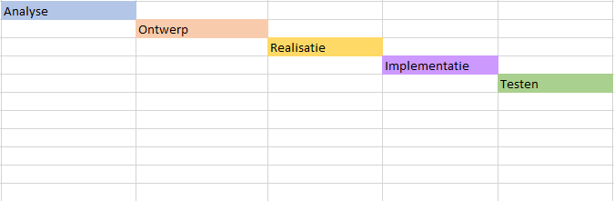

# Planning

Dit zijn de afbeeldingen van de stroken planning. Het hele bestand staat in teams.

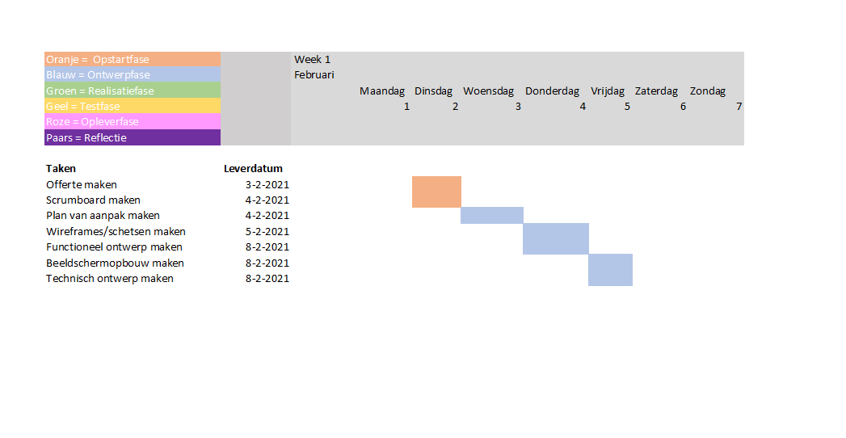

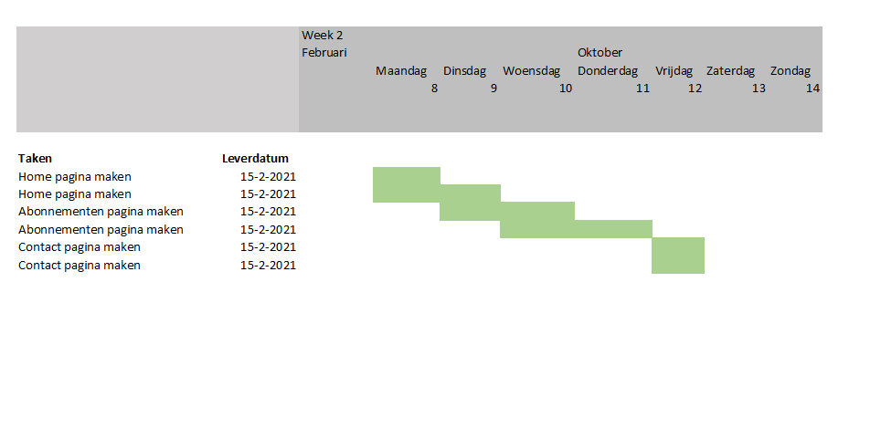

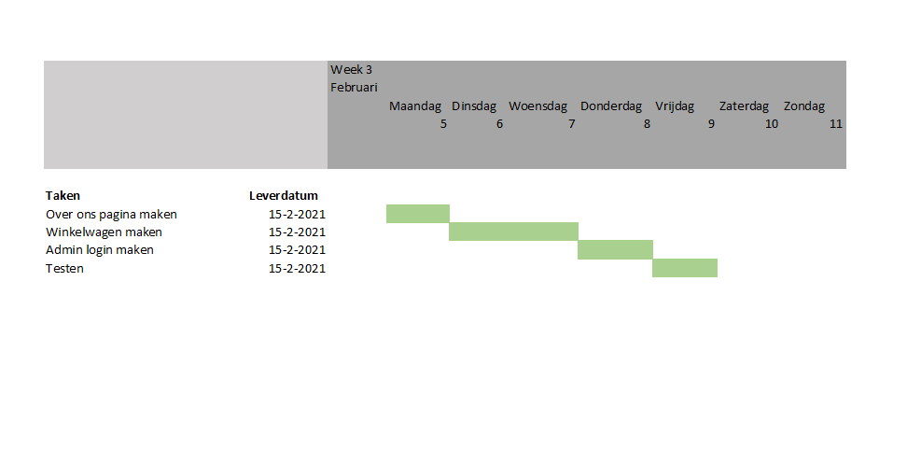

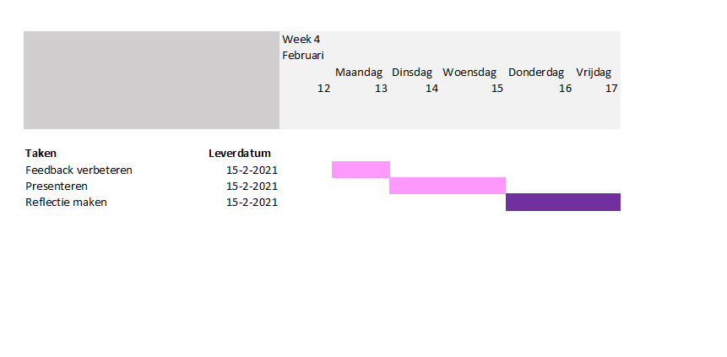

# Accodering

|  |  |  |
| --- | --- | --- |
| **Opdrachtgever** | **Projectcoach** | **Studenten** |
| Naam:  Datum: | Naam:  Datum: | Naam: Damian van der Sluis en Yoran de Blaey  Datum: 8-2-2021 |